Estudo do Meio
“A ciência no Outono”
Observação de frutos de Outono
 |  | Propriedades
imagem | nome | cor | dureza | cheiro | textura | tamanho
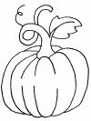 | abóbora
 | Avelãs
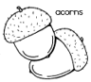 | Bolotas
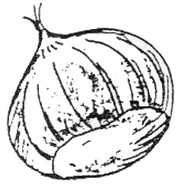 | castanha
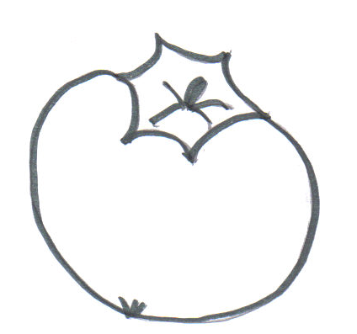 | Diospiro
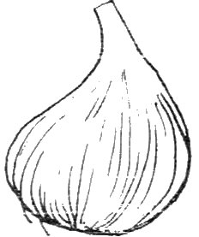 | Figo
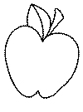 | Maçã
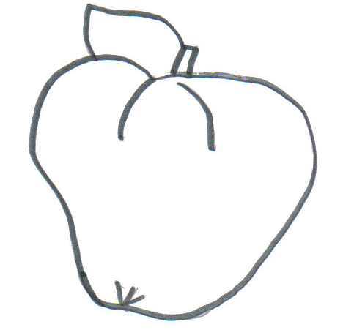 | Marmelo
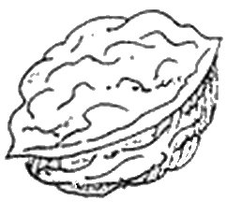 | noz
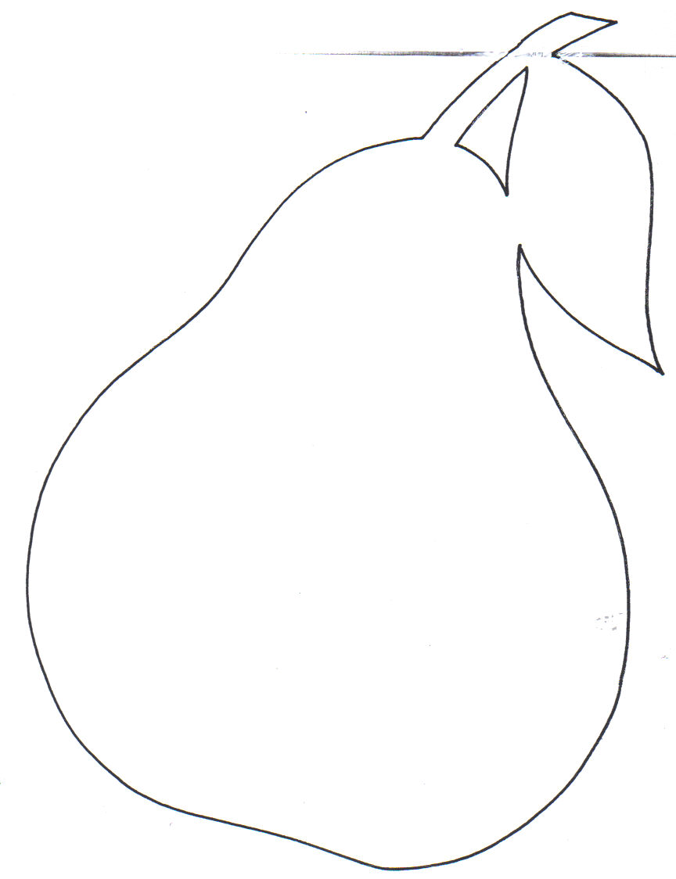 | Pêra
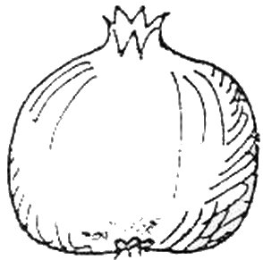 | Romã
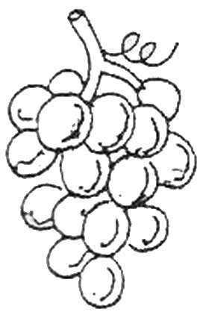 | Uvas
 | amêndoas

